Міністерство освіти і науки України
Національний університет «Львівська політехніка»
Інститут комп’ютерних наук та інформаційних технологій
Кафедра автоматизованих систем управління


Звіт
до лабораторної роботи № 2 з дисципліни
“Паралельні обчислення і розподілені системи”
на тему:
« RESTful сервіси (частина 1). Розробка базового REST API у Spring Boot»

Виконав: студент ОІ-31
Баранник Микола
Прийняв:
Скорохода О.В.
Львів – 2026
Лабораторна робота №2
Тема: RESTful сервіси (частина 1). Розробка базового REST API у Spring Boot
Мета: Ознайомлення з принципами REST-архітектури та розробка базового REST API для системи управління медичною клінікою з використанням Spring Boot.
Послідовність роботи
- Ознайомитися з принципами REST-архітектури:
  - ресурсна модель;
  - URI-дизайн;
  - HTTP-методи (GET, POST);
  - коди статусів.
- Обрати предметну область (деталі у “Комплексна робота - теми завдань”).
- Спроєктувати:
  - UML-діаграму класів;
  - REST-ендпоінти (таблиця: метод / URL / призначення / код відповіді).
- Створити веб-проєкт:
  - підключити необхідні залежності (Web, Validation тощо);
  - налаштувати структуру пакетів (controller, service, model).
- Реалізувати:
  - модель сутностей;
  - in-memory зберігання (колекції);
  - CRUD-операції (GET all, GET by id, POST).
- Забезпечити:
  - коректні HTTP-коди відповідей;
  - валідацію вхідних даних;
  - обробку помилок (мінімальний exception handler).
- Протестувати API за допомогою Postman або curl.
- Підготувати набір тестових запитів для демонстрації:
  - створення ресурсу;
  - отримання списку;
  - отримання конкретного ресурсу;
  - обробка помилки (наприклад, неіснуючий ID).
- Проаналізувати:
  - відповідність REST-принципам;
  - структуру JSON-відповідей;
  - коректність статус-кодів.

- Короткі теоретичні відомості
REST (Representational State Transfer) — це архітектурний стиль для проєктування розподілених систем та веб-сервісів. Основні принципи REST включають:
- Клієнт-серверна архітектура: Чітке розділення інтерфейсу користувача (клієнта) та логіки зберігання й обробки даних (сервера). Це дозволяє компонентам розвиватися незалежно.
- Відсутність стану (Stateless): Сервер не зберігає інформацію про стан клієнта між запитами. Кожен запит від клієнта повинен містити всю необхідну інформацію для його обробки.
- Ресурсна модель та Уніфікований інтерфейс: Уся взаємодія будується навколо «ресурсів» (сутностей). Для ідентифікації ресурсів використовуються URI (Uniform Resource Identifier), які формуються як іменники (наприклад, /api/patients, /api/doctors), а не дієслова.
- Кешування: Відповіді сервера повинні явно вказувати, чи можуть вони бути закешовані клієнтом, що підвищує продуктивність системи.
HTTP-методи У REST API для виконання операцій над ресурсами (CRUD: Create, Read, Update, Delete) використовуються стандартні HTTP-методи:
- GET (Читання): Використовується для отримання даних про ресурс або список ресурсів. Є ідемпотентним та безпечним методом (не змінює стан системи).
  - Приклад: отримання списку всіх візитів.
- POST (Створення): Використовується для створення нового підпорядкованого ресурсу. Дані передаються у тілі запиту.
  - Приклад: реєстрація нового пацієнта в системі.
- PUT / PATCH (Оновлення): Використовуються для повної (PUT) або часткової (PATCH) модифікації існуючого ресурсу.
- DELETE (Видалення): Використовується для видалення вказаного ресурсу.
Структура HTTP-запиту та відповіді Взаємодія у REST API здійснюється через обмін повідомленнями.
- HTTP-запит (Request) складається з:
  - Стартового рядка (HTTP-метод, URI ресурсу, версія протоколу HTTP).
  - HTTP-заголовків (Headers), які передають метадані (наприклад, Content-Type: application/json).
  - Тіла запиту (Body) — містить дані, що передаються на сервер (використовується в методах POST, PUT, PATCH).
- HTTP-відповідь (Response) складається з:
  - Рядка стану (версія протоколу, код статусу, текстове пояснення).
  - HTTP-заголовків.
  - Тіла відповіді (Body) — містить запитані дані або деталі помилки (найчастіше у форматі JSON).
Коди статусів HTTP Для інформування клієнта про результати виконання запиту використовуються стандартні коди:
- 200 OK: Запит успішно виконано (наприклад, при успішному виконанні GET-запиту).
- 201 Created: Запит успішно виконано, і в результаті створено новий ресурс (використовується для POST-запитів).
- 400 Bad Request: Сервер не може обробити запит через синтаксичну помилку або некоректні вхідні дані від клієнта (помилка валідації).
- 404 Not Found: Запитаний ресурс не знайдено на сервері (наприклад, звернення до лікаря з неіснуючим ID).
- 500 Internal Server Error: Внутрішня помилка сервера, що виникла під час обробки запиту.
- Постановка задачі
Система управління медичною клінікою
- Опис предметної області
Предметною областю є «Система управління медичною клінікою». Система призначена для обліку пацієнтів, лікарів, записів на прийом та історії лікування. У даній лабораторній роботі реалізується базовий REST API з використанням Spring Boot та in-memory зберіганням даних.
- Перелік сутностей:
  - Patient (Пацієнт): дані про клієнта клініки.
  - Doctor (Лікар): інформація про персонал.
  - Appointment (Візит): запис пацієнта до лікаря на певний час.
  - Diagnosis (Діагноз): медичний висновок за результатами візиту.
  - Treatment (Призначення): лікувальні процедури або медикаменти.
  - MedicalHistory (Історія лікування): агрегована інформація про стан здоров’я пацієнта.
  - Payment (Платіж): фінансові операції за надані послуги.
- Таблиця реалізованих ендпоінтів:
Метод | URL | Призначення | Код відповіді
GET | /api/patients | Отримати список усіх пацієнтів | 200 OK
GET | /api/patients/{id} | Отримати пацієнта за унікальним ID | 200 OK / 404 Not Found
POST | /api/patients | Створення нового пацієнта | 201 Created / 400 Bad Request
GET | /api/doctors | Отримати список усіх лікарів | 200 OK
POST | /api/doctors | Створити нового лікаря | 201 Created / 400 Bad Request
GET | /api/doctors/{id} | Отримати лікаря за унікальним ID | 200 OK / 404 Not Found
GET | /api/appointments | Перегляд усіх візитів | 200 OK
POST | /api/appointments | Створення нового візиту | 201 Created / 400 Bad Request
GET | /api/appointments/{id} | Отримати візит за унікальним ID | 200 OK / 404 Not Found
GET | /api/diagnoses | Отримати перелік усіх діагнозів | 200 OK
POST | /api/diagnoses | Створення діагнозу | 201 Created / 400 Bad Request
GET | /api/diagnoses/{id} | Отримати діагноз за унікальним ID | 200 OK / 404 Not Found
GET | /api/treatments | Отримати перелік усіх лікувань | 200 OK
POST | /api/treatments | Створення нового лікування | 201 Created / 400 Bad Request
GET | /api/treatments/{id} | Отримати лікування за унікальним ID | 200 OK / 404 Not Found
GET | /api/payments | Отримати перелік усіх платежів | 200 OK
POST | /api/payments | Створення нового платежу | 201 Created / 400 Bad Request
GET | /api/payments/{id} | Отримати платіж за унікальним ID | 200 OK / 404 Not Found
GET | /api/medical-histories | Отримати перелік усіх медичних карт | 200 OK
POST | /api/medical- histories | Створення нової медичної карти | 201 Created / 400 Bad Request
GET | /api/medical-histories/{id} | Отримати медичну карту за унікальним ID | 200 OK / 404 Not Found

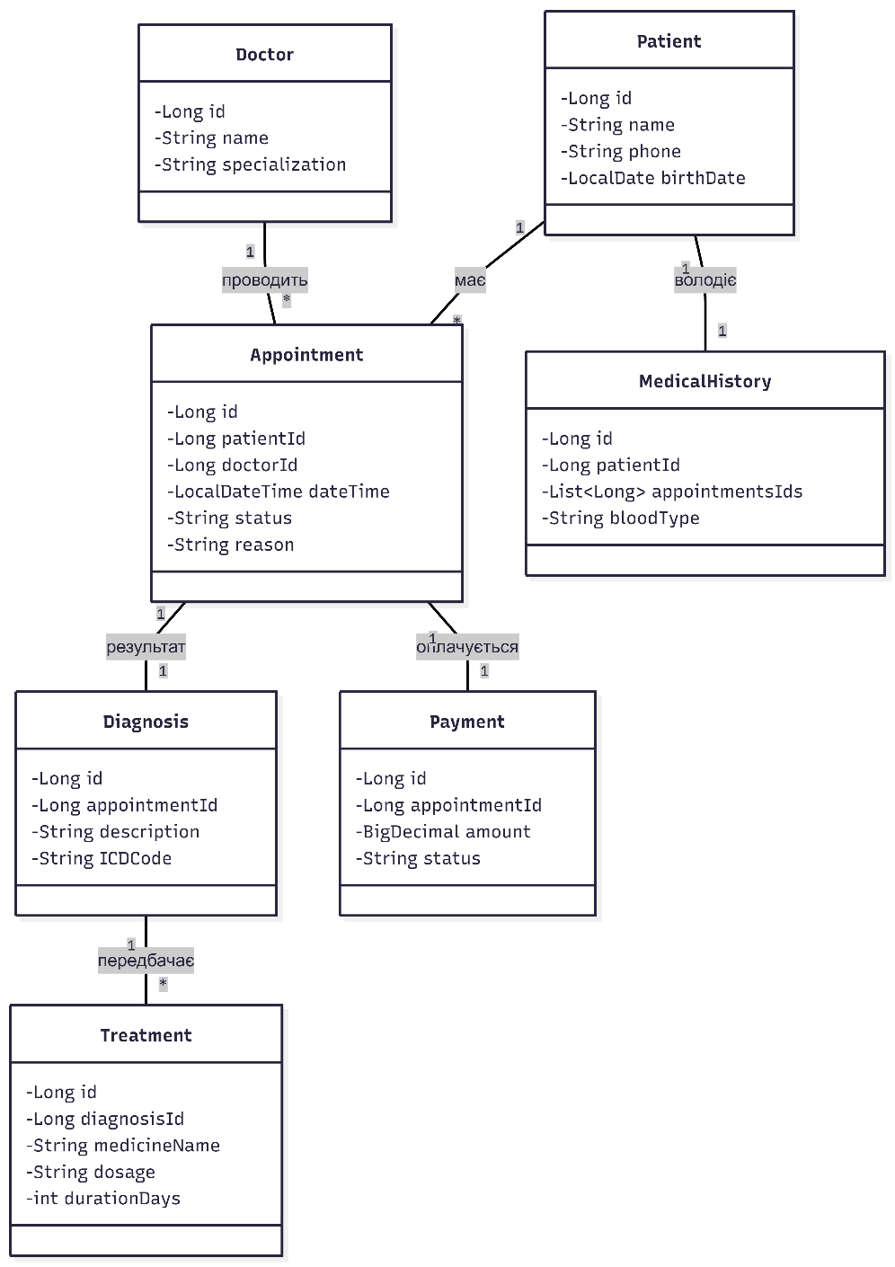
- Проєктування
UML-діаграма класів
Рис. 1. UML-діаграма класів системи управління медичною клінікою

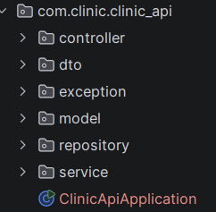
Структура пакетів
Рис. 2. Структура пакетів системи управління медичною клінікою

Опис структури пакетів:
- controller: Шар обробки HTTP-запитів. Тут знаходяться класи, що визначають REST-ендпоінти та повертають відповіді клієнту.
- dto (Data Transfer Object): Об'єкти для передачі даних між клієнтом і сервером. Вони містять правила валідації та захищають внутрішню структуру моделей від зовнішнього доступу.
- exception: Містить логіку обробки помилок. Тут знаходиться клас GlobalExceptionHandler, який перехоплює винятки та повертає зрозумілі JSON-відповіді з кодами помилок.
- model: Доменні об'єкти (сутності), що представляють основні дані предметної області (пацієнти, лікарі, візити).
- repository: Шар доступу до даних. Тут реалізовано in-memory зберігання за допомогою колекцій Java.
- service: Шар бізнес-логіки. Тут відбувається обробка даних та мапінг (перетворення) між моделями (model) та об'єктами передачі (dto).
Логіка розділення шарів (Architecture Layers)
Архітектура проєкту побудована на принципі єдиної відповідальності (Single Responsibility), що забезпечує гнучкість та легкість підтримки коду:
- Controller: Відповідає виключно за обробку вхідних HTTP-запитів, маршрутизацію (mapping), запуск механізму валідації (@Valid) та формування відповідей із відповідними статус-кодами.
- Service: Виступає центральним вузлом бізнес-логіки. Керує потоком даних, реалізує правила доменної області та забезпечує мапінг (перетворення) між DTO та внутрішніми сутностями.
- Model (Entity): Представляє структуру даних предметної області. Описує сутності (Patient, Doctor тощо) та їхні властивості без прив'язки до логіки обробки чи передачі.
- DTO (Data Transfer Object): Спеціалізовані об'єкти для передачі даних через мережу. Вони дозволяють приховати внутрішню реалізацію моделей, зменшити об'єм переданої інформації та централізовано зберігати правила валідації.
- Repository: Відповідає за доступ до даних. Інкапсулює логіку взаємодії зі сховищем (in-memory колекції), приховуючи технічні деталі збереження та пошуку об'єктів від вищих шарів
- Реалізація
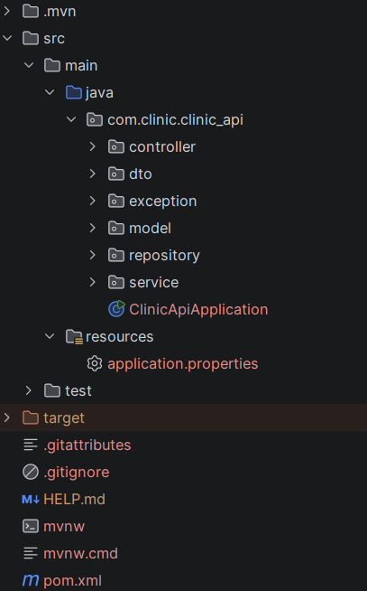
Структура проекту:
Рис. 3. Структура проекту
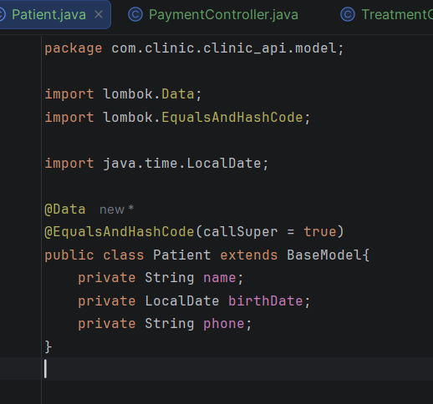
Основні класи (Моделі, Сервіси, Контролери):
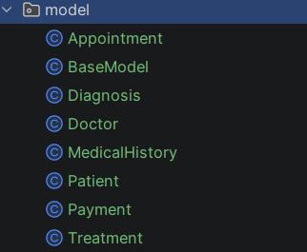
Рис. 4. Приклад опису моделі Patient
Рис. 5. Пакет з усіма моделями
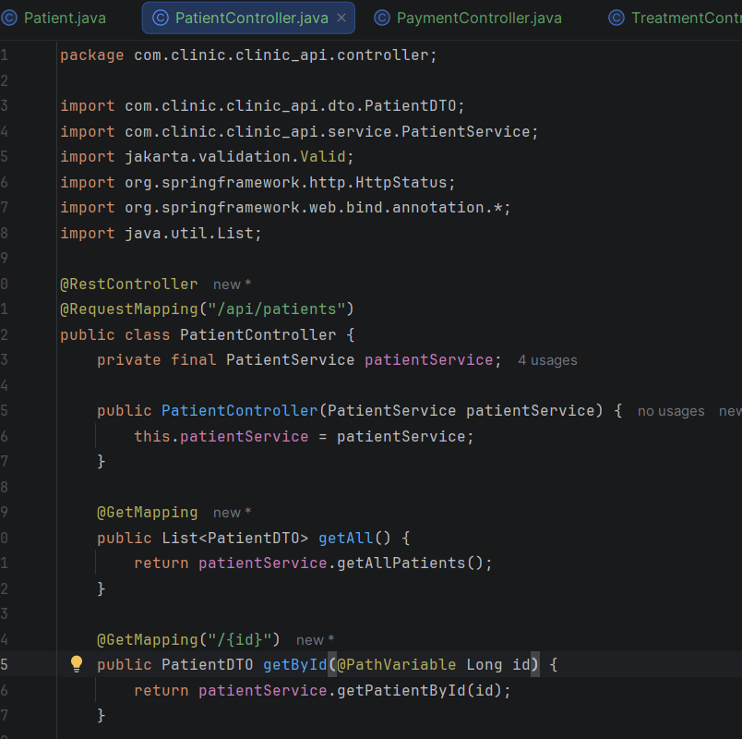
Рис. 6. Фрагмент коду PatientController

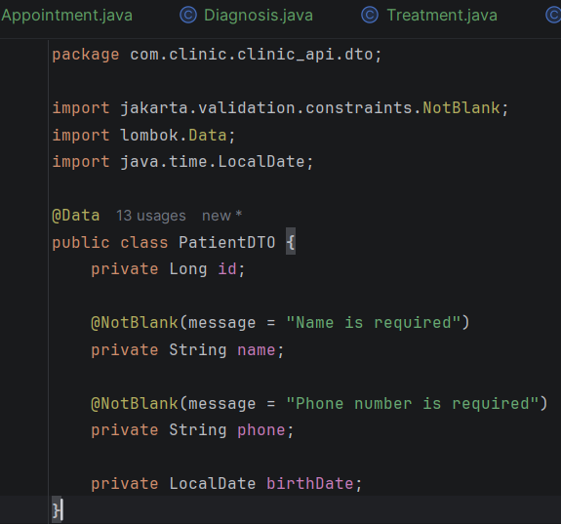
DTO (Data Transfer Object)
Рис. 7. Фрагмент коду PatientDTO

Мінімальна реалізація обробки винятків
У проєкті реалізовано механізм централізованого перехоплення помилок за допомогою глобального обробника (@ControllerAdvice). Він автоматично відловлює як помилки валідації DTO, так і кастомний виняток бізнес-логіки ResourceNotFoundException при пошуку неіснуючого запису. Замість стандартних системних логів, сервер повертає клієнту структуровану JSON-відповідь із чітким описом проблеми та правильним HTTP статус-кодом (400 або 404).
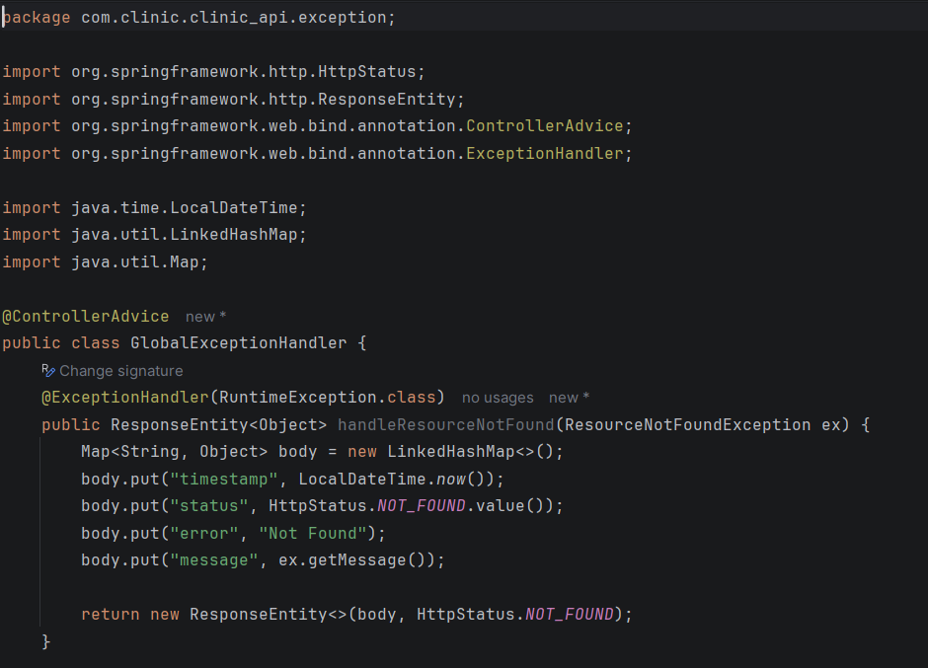
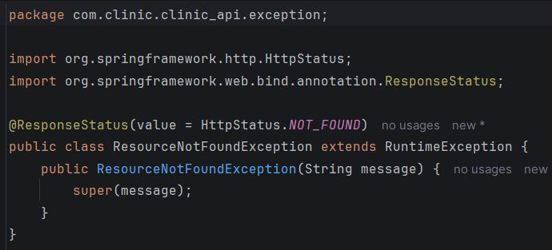
Рис. 8. Код для ResourceNotFoundException
Рис. 9. Фрагмент коду GlobalExceptionHandler

- Тестування
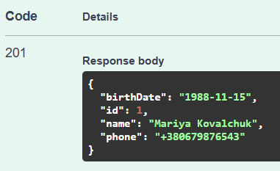
Приклад POST:
Рис. 10. Приклад POST запиту
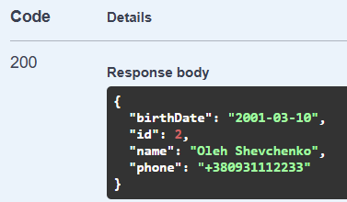
Приклад GET by id:
Рис. 11. Приклад GET by id запиту

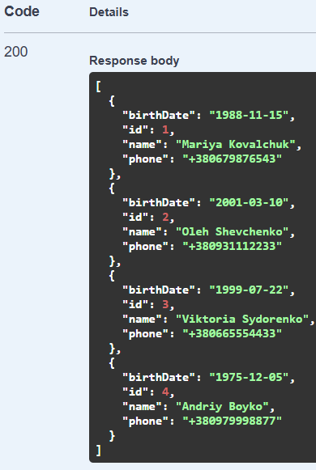
Приклад GET:
Рис. 12. Приклад GET запиту

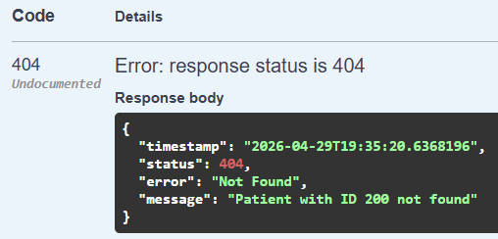
Обробка помилки 404 (Not Found):
Рис. 13. Обробка помилки 404 (Not Found)

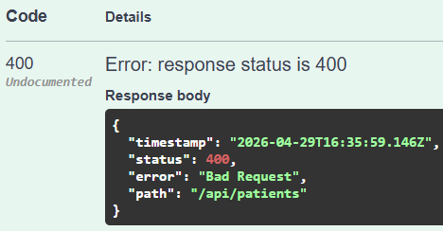
Обробка помилки 400 (Bad Request):

Рис. 14. Обробка помилки 400 (Bad Request)
- Аналіз

Відповідність API REST-принципам: Розроблений API медичної клініки цілком відповідає парадигмі REST. Взаємодія є stateless, а управління ресурсами (пацієнтами, лікарями, візитами тощо) здійснюється виключно через стандартні HTTP-методи за стандартизованими URI (наприклад, /api/patients). Завдяки використанню патерну DTO забезпечено чітке розділення між внутрішньою моделлю даних та їхнім зовнішнім представленням для клієнта.
Коректність кодів статусів: Система повертає семантично правильні HTTP-коди завдяки роботі контролерів та механізму @ControllerAdvice. Для успішного створення ресурсу використовується 201 Created, для читання — 200 OK. Помилки валідації вхідних DTO-об'єктів (наприклад, незаповнені обов'язкові поля) автоматично повертають 400 Bad Request, а звернення до неіснуючих записів обробляються власним винятком ResourceNotFoundException із кодом 404 Not Found.
Можливі покращення: Поточним архітектурним обмеженням системи є зберігання даних в оперативній пам'яті (In-Memory), що призводить до втрати інформації при перезапуску сервера. Наступним логічним кроком розвитку проєкту є інтеграція з реляційною базою даних.

Висновок
Під час виконання лабораторної роботи було успішно досягнуто поставленої мети: засвоєно принципи REST-архітектури та розроблено базовий API для системи управління медичною клінікою за допомогою Spring Boot.
У процесі реалізації застосовано багаторівневу архітектуру, інтегровано патерн DTO для валідації вхідних даних та налаштовано глобальну обробку винятків із поверненням семантично правильних HTTP-статусів (200, 201, 400, 404). Розроблений програмний інтерфейс є stateless-системою, повністю відповідає стандартам REST і готовий до подальшої інтеграції з реляційною базою даних.

